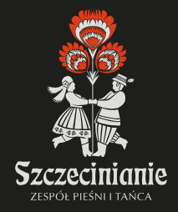

**Współpraca z Zespołem Pieśni i Tańca „ Szczecinianie”**

Zespół Pieśni i Tańca „Szczecinianie” – jest Reprezentacyjnym Zespołem Pomorza Zachodniego i Honorowym Ambasadorem Szczecina, ale przede wszystkim wizytówką̨ polskiej kultury w kraju i za granicą.

Wydział Kultury Fizycznej i Zdrowia Uniwersytetu Szczecińskiego realizuje założenia współpracy z Zespołem „Szczecinianie” głównie poprzez:

• realizację wspólnych wydarzeń skierowanych do społeczności lokalnych miasta Szczecin i

okolic,

• organizację praktyk zawodowych i staży dla studentów,

• wzajemne promowanie działań realizowanych na Wydziale KFZ i w Zespole „Szczecinianie”.